

Conocer el estado actual de una empresa, si las inversiones y producciones incrementan o disminuyen, se trata de una tarea muy laboriosa y en una empresa algo muy costoso puesto que hay que pedir informes, ver datos del programa de gestión ERP y consultar a los responsables del desarrollo para esto se ahorra indispensable la creación de indicadores automatizados mediante las herramientas de una base de datos



Radix Aguas

**Documentación**

**Autor (s):**

**Ricardo Domingo Cabrera Alcántara**

**Raymundo Cabrera Mena**

**José Ángel Ramírez Sánchez**

**LICENCIATURA EN INGENIERIA DE SOFTWARE**

Enero, 2019

# Lista de figuras

Ilustración 1 Excel 2016 8

Ilustración 2 SQL Server 2012 8

Ilustración 3 Servidor "PowerEdge" 9

Ilustración 4 Broadcom BCM5720 0

Ilustración 5 Laptop Dell Inspiron 15 5000 1

Ilustración 6 Laptop HP-15bs011la 2

Ilustración 7 NoteBook Lenovo IdeaPad 100-14IBD 2

Ilustración 8 HP Notebook 14-amO17la 3

# Lista de tablas

Tabla 1 Requerimientos Funcionales 3

# INDICE

# Resumen

# Abstract

# Parte I

## Definición general del proyecto

## 1.1 Objetivos (General y específico)

## 1.2 Justificación

## 1.3 Metas

## 1.4 Usuarios a quien está dirigido

## 1.5Viabilidad

# 2. Especificación de requerimientos

## 2.1 Requerimientos Generales

### 2.1.1 Recursos Humanos

### 2.1.2 Recursos Materiales

### 2.1.3 Recurso Financieros

## 2.2 Requerimientos Funcionales

## 2.3 Alcances

## 2.4 Limitaciones

## 2.5 Aspectos Legacy y de autoría

## 2.6 Cronograma

# 3. Diagrama integrador de conocimientos (integración de asignaturas)

# 4. Descripción de la metodología a utilizar

# 5. Procedimientos

## 5.1 Procedimientos análisis

## 5.2 Procedimientos de diseño

## 5.3 Procedimientos de desarrollo

### 5.3.1 Herramientas utilizadas

### 5.3.2 Planificación (Metodología utilizada)

# 6. Procedimientos de instalación y pruebas

## 6.1 Requerimientos no funcionales

## 6.2 Instalación

## 6.3 Especificaciones de pruebas realizadas

## 6.4 Especificaciones para la ejecución

# Parte II

# 7. Arquitectura del Sistema

## 7.1 Descripción jerárquica

## 7.2 Diagrama de módulos

## 7.3 Descripción de los módulos

### 7.3.1 Descripción general y propósito

### 7.3.2 Responsabilidad y restricciones

### 7.3.3 Dependencias

### 7.3.4 Implementación

### 7.3.5 Dependencias externas

# 8. Diseño del modelo de datos

## 8.1 Entidades

## 8.2 Tipos de datos

### 8.2.1 Datos de Entrada

### 8.2.2 Datos Internos

### 8.2.3 Datos de Salida

# 9. Descripción de procesos y servicios ofrecidos por el sistema

## 9.1 Servicios o tareas que el sistema ofrece o implementa

## 9.2 Descripción de procesos

# Parte III

# Documentación Técnica

# Manual de usuario

# Parte IV

# Recomendaciones

# Conclusiones

## Definición general del proyecto

Creación de un sistema mediante un análisis previamente realizado utilizando herramientas de metodología PM (Proyect Manager). Este proyecto ayudara a tener un control y administración de información basado en las necesidades de la empresa.

## Objetivos (General y específico)

El objetivo de este proyecto es conocer cómo resolver un problema real en una empresa y que pasos se tienen que seguir para poder llegar a una solución además de poder tomar practica para poder acreditar el examen EGEL y saber a qué nos enfrentaremos una vez concluida nuestra estancia en la universidad.

Además del ámbito escolar el proyecto ayudara a la captura y la visualización de los indicadores de nuestro cliente. En este proyecto aprenderemos a cómo usar las herramientas de bases de datos y el diseño de interfaces graficas relacionando estas para satisfacción de las necesidades del cliente.

Se brindará una mayor seguridad a la información de la empresa como es el caso de sus indicadores (KPI´s” Key Performance Indicator”), ya que está actualmente no cuenta con una herramienta para administrar y mantener segura su información.

Además del tiempo largo de proceso para la captura y visualización de la información por causas que se verán en el desarrollo del documento.

## Justificación

El proyecto a realizar será desarrollado por el hecho que actualmente la empresa Bonafont del grupo Danone realiza la captura de KPI´s manualmente mediante archivos de Excel que son enviados por correo y esto a su vez cuentan con un tamaño alrededor de 23,000 KB para lo cual se trata de archivos demasiado pesados y hace que las computadoras se saturen, gran parte de las veces inoperables la computadora; esto hace que el proceso sea muy laborioso para la creación del reportes gráficos basados de la información mandada por los distintos CBU (países donde se encuentra la empresa Bonafont) los cuales se tratan de México, Argentina, Brasil, Colombia, Uruguay.

Además de este problema la empresa tiene vulnerable la información dado que cualquier persona perteneciente a alguno de los CBU pueden modificar, visualizar y ser expuestos a usos inadecuados de la información recabada de los CBU, por la razón de que no cuentan con un control y administración de la información por el hecho de que no tienen usuarios específicos para dar uso a capturas y usuarios para visualización de los KPI´s.

De igual manera para la creación de pronósticos (RF “Rolling Forecast”) se trata de una tarea muy laboriosa por el hecho de que para la creación de los RF necesitan hoy en día crear nuevos archivos que de igual manera son muy pesados y hacen inoperable la computadora; además de ello no existe un control de los RF por el hecho que los CBU pueden crear diferentes RF sin ser autorizados primeramente por LATAM (matriz de Bonafont).

## Metas

La meta para la cual se trabaja el proyecto es hacer que el sistema a desarrollar una vez que esté en operación sea capaz de:

* Guardar información en una base de datos.
* Crear un control de acceso a la captura y visualización de la información mediante usuarios y contraseñas para los cuales solo ciertos usuarios puedan capturar información y otros usuarios solo puedan visualizar la misma.
* Hacer que los RF solo puedan ser autorizados primeramente por la persona administradora en LATAM.
* Reducir los tiempos de captura y visualización de KPI´s.
* Optimización para él envió de información.

## 1.4 Usuarios a quien está dirigido

El proyecto va dirigido primeramente a la empresa Bonafont del grupo Danone en el Clúster de Latinoamérica donde se encuentran los CBU:

* México BEC
* México BFT
* México DHM
* Colombia
* Brasil
* Uruguay
* Argentina

## Viabilidad

Las herramientas a utilizar por la razón que es viable el proyecto es porque la empresa no pretende gastar en licencias y tampoco en un desarrollo de un sistema tan caro por el hecho que es solamente es necesaria una herramienta práctica, funcional y que resuelva su problema.

Es por esto que se planea utilizar la herramienta de Excel con su apartado de Visual Basic dado que se trata de una herramienta que utiliza para programar aplicaciones Windows y que incluye varias aplicaciones de Microsoft, clave en toda empresa que no los hará gastar en licencias.

Ilustración 1 Excel 2016

 Además de la utilización de SQL server 2012 dado que se trata de un sistema de gestión de bases de datos relacionales de Microsoft que está diseñado para el entorno empresarial para poder alojar la información recabada para la creación del sistema.

Ilustración 2 SQL Server 2012

# Especificación de requerimientos

A lo largo de la investigación y análisis recabado de la empresa llegamos a la conclusión del tipo de proyecto más viable para el desarrollo de la solución.

## Requerimientos Generales

Para el desarrollo del proyecto son requeridos diferentes cosas como es el caso de las personas que desarrollaran el proyecto, el tiempo que tardaran en realizar el proyecto, que materiales son los que se ocuparan para el desarrollo del proyecto y cuál es la estructura de comunicación que se ocupara para poder realizar el proyecto. Diseñar, y desarrollar un sistema que nos permita optimizar, y visualizar de manera sencilla y rápida la información ágilmente.

Llevar acabo técnicas y métodos de análisis que garantice la optimización de procesos internos, definir una metodología de trabajo para la gestión de proyectos que nos permita trabajar en equipo y con ello dar una solución al problema en la empresa.

## 2.1.1 Recursos Humanos

Es necesaria la intervención de recursos humanos pues con ellos serán las personas responsables para que el desarrollo del proyecto pueda ser operado con facilidad es por ello que se requieren las siguientes personas:

* Proyect Manager: Personas encargada del proyecto y la cual estará en constante comunicación tanto con sus desarrolladores del proyecto como con el cliente en cuestión.
* Diseñador de Bases de Datos: La persona que se encargará de la creación y desarrollo de la BD (base de datos) además de ser la persona que almacenará información importante en esos momentos por la empresa (Indicadores realizados anteriormente que son necesarios en la actualidad).
* Programador en VB (Visual Basic): Persona encargada de la creación de las interfaces front-end y la lógica de la conexión de la base de datos con las interfaces para la captura y visualización de la información.
* KeyUser: Persona perteneciente a la empresa con la cual interactuara con el proyect manager, que brindara información de la empresa como: problemas, datos y comunicados.

### 2.1.2 Recursos Materiales

La empresa Bonafont actualmente opera bajo un estado de cliente servidor, por lo cual se nos ha dotado de cierta información confidencial para la empresa respecto a los operadores y servidores que existen en dicha empresa, los métodos de captura y visualización que actualmente se utilizan en la empresa y que ayudan a hacer el registro de su información son su principal objetivo y por para ello es necesario de equipos moderadamente veloces, servidores locales para operar y un internet nivel empresa ya que los CBU están en constante comunicación con LATAM.

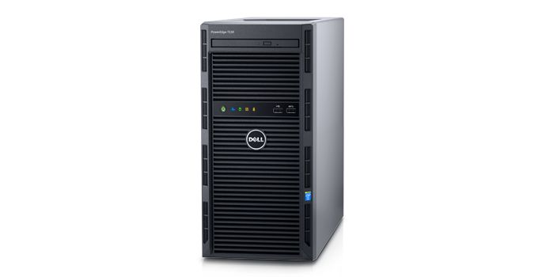Los servidores que actualmente operan en la empresa Bonafont son los Servidores en torre PowerEdge T130, haciendo un análisis más a fondo estos servidores son los más adecuados para la empresa Bonafont ya que la empresa opera más bajo un entorno local.

Ilustración 3 Servidor "PowerEdge"

Los componentes del Servidor en torre PowerEdge T130 son las siguientes:

### Procesador

Intel Pentium®  
Intel Core i3®   
Intel Celeron®

Microsoft® Windows Server® 2012  
Microsoft Windows Server 2012 R2, x64  
Microsoft® Windows Server® 2016  
Red Hat® Enterprise Linux®  
VMware vSphere® ESXi®  
SUSE® Linux Enterprise Server®

4RAM máximo: hasta 64 GB

### Compartimientos de unidades

4 discos duros de 3,5"

### Chipset

Intel C236

### Ranuras

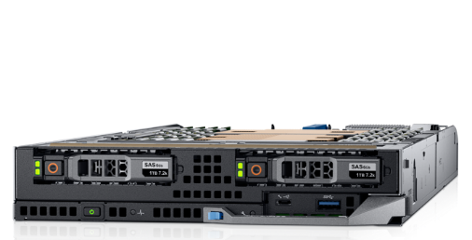4 ranuras:   
1x8 PCIe de 3.0 (de 16 conectores)  
1x4 PCIe de 3.0 (de 8 conectores)   
1x4 PCIe de 3.0 (de 8 conectores)  
1x1 PCIe de 3.0 (de 1 conector) 

Ilustración 4 Broadcom BCM5720

### Controladora de red

Broadcom® BCM5720

Dell OpenManage Essentials  
Dell OpenManage Mobile  
Centro de alimentación Dell OpenManage 

(Dell, 2017)

Actualmente la empresa Bonafont opera con equipos personales con especificaciones estrictas, se necesitan equipos veloces para la descarga y movimiento de documentos enviados por las diferentes CBU ya que los archivos son demasiado pesados, complicados y tardados en abrir para la visualización de su contenido, se les otorgo una computadora personal y con base a sus políticas de la empresa se optimizará el sistema. La computadora personal de los operadores de Bonafont con base a sus políticas es la Laptop Dell Inspiron 15500 y sus especificaciones son:

Laptop Dell Inspiron 15 5000 - 15.6" - Intel Core i5-8250U - 8GB - 2TB - AMD Radeon 530 4GB - Windows 10 Home

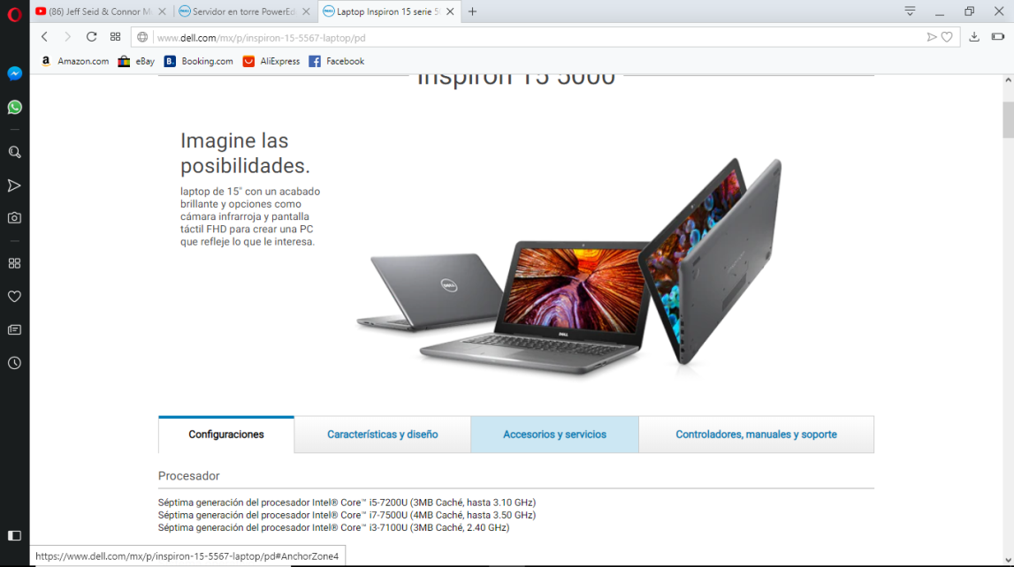Modelo del procesador i5-8250U

Ilustración 5 Laptop Dell Inspiron 15 5000

8ª generación de procesadores Intel® Core

Modelo: 68FNP

Modo de procesador operativo de 64 bits

Frecuencia Turbo (Max) 3,40 GHz

Tipo de memoria interna

(Dell, 2017)

Bonafont cuenta con un internet llamado Internet Directo Empresarial.

Internet Directo Empresarial es un servicio de conectividad a Internet orientado al sector empresarial, que le brinda la mejor conexión hacia la Red Mundial de Internet, garantizando con esto el mejor desempeño para la operación de su Negocio.

Las Características principales del Internet usado en la empresa Bonafont son:

Velocidades disponibles: 2 Mbps, 4 Mbps hasta 90 Mbps (Fast Ethernet) y 100 Mbps hasta 1 Gbps (Giga Ethernet).

Ancho de Banda Simétrico.

Modalidad por consumo, donde se factura basado en la utilización del servicio.

Soporte a direccionamiento IPV4 y/o IPV6, de acuerdo a las necesidades y requerimientos del cliente.

 Atención a fallas 7X24 y solución a fallas en un máximo de 4 horas.

Salida internacional a EU con más de 3,500 Gbps, distribuidos en enlaces de nx10 Gbps.

Conexión dedicada (Peer to Peer) a los proveedores de contenido más importantes, tales como: Microsoft, Google, Netflix, Facebook, Yahoo, Amazon, Akamai, Twitter.

Incluye: herramienta de monitoreo web y registro de dominio ante el NIC.

Los recursos utilizados en el desarrollo de este proyecto abarcan desde horarios hasta el consumo de recursos propios como tiempo, energía, equipos de cómputo, internet, gasolina para el transporte al lugar de reunión para conseguir el desarrollo del proyecto, los equipos que se utilizaron en el desarrollo de este proyecto dándoles utilidad por los desarrolladores son los siguientes:

Laptop HP - 15-bs011la

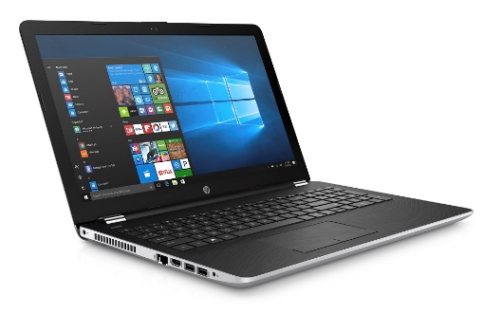Microprocesador Intel® Core™ i3-6006U (2 GHz, 3 MB de caché

Ilustración 6 Laptop HP-15bs011la

Memoria, estándar 8 GB de SDRAM DDR4-2133 (1 x 8 GB)

Gráficos de vídeo Gráficos Intel® HD 520 (hasta 4,07 GB)

Disco duro SATA de 1 TB y 5400 rpm

Interfaz de red LAN 10/100/1000 GbE integrada

Puertos externos 2 USB 3.1 Gen 1 (solo transferencia de datos); 1 USB 2.0;

HDMI; 1 RJ-45; 1 combinación de auriculares/micrófono

Tipo de fuente de alimentación Adaptador de alimentación de CA de 45 W

(HP, 2017)

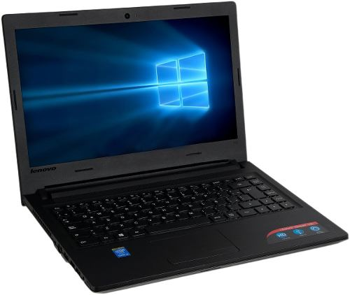NoteBook Lenovo IdeaPad 100-14IBD Intel Core i3 5005U RAM 8GB DD 1TB DVD-RW Windows 10 LED 15.6

Capacidad de la memoria RAM 4 GB

Fabricante del modelo de CPU Intel

Velocidad de la CPU 2 GHz

Sistema operativo Windows 10

Compatibilidad inalámbrica 802.11bgn; 802.11.a; Bluetooth

Ilustración 7 NoteBook Lenovo IdeaPad 100-14IBD

(Amazon, 2019)

HP Notebook 14-amO17la

Procesador Intel(R) Celeron (R) CPU N3060® 1.60Hz

Memoria RAM 8.00 GB

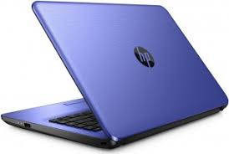Tipo de Sistema, Sistema Operativo de 64 bits procesador x64

Ilustración 8 HP Notebook 14-amO17la

Edición Windows 10 Home Single Languaje

(HP, 2019)

## Requerimientos Funcionales

El sistema será capaz de realizar las siguientes funciones y tareas:

Tabla 1 Requerimientos Funcionales

## Alcances

* La creación de un sistema que se conectara a una Base de Datos a una serie de interfaces en Excel.
* Permitir la captura y obtención de información de manera ágilmente.
* La base de datos contendrá información recabada de las diversas empresas de BONAFONT en toda LATAM
* La creación de reportes gráficos que serán observados por usuarios específicos para saber los datos almacenados.
* Este sistema será fácilmente operable e intuitivo por el equipo de trabajo y que garantice la optimización de procesos internos para el análisis de la información.
* Creación de usuarios y contraseñas únicos para la administración de dicho sistema.

## Limitaciones

El proyecto Radix Aguas cuenta con las siguientes limitaciones.

* El tamaño de cada base de datos que creemos puede ser de como máximo 10GB de almacenamiento en su versión Express.
* Es necesario tener un sistema con mínimo de 2 Cores en el procesador.
* Es necesario tener 8 GB de memoria RAM para tener el mejor rendimiento en la ejecución.
* En caso de algún fallo en la conexión de internet en cualquier CBU, El ADMIN de la matriz decidirá si borra o no la versión afectada o volver a hacer el proceso de llenado de la información.
* El sistema no será multiplataforma.

## Aspectos Legacy y de autoría

La empresa Bonafont opera bajo un sistema ya establecido que es poco eficiente, bajo un control de la información y falta de seguridad esto nos llevó a la resolución de dicho problema ya que con un largo análisis y atendiendo los requerimientos de la empresa se optó por un sistema echo a la medida para la empresa, esto los beneficia ya que atiende cada una de las necesidades que se solicitan y operando bajo las licencia correspondientes sin el gasto excesivo de capital, así mismo se realiza el sistema atendiendo las necesidades de los usuarios bajo interfaces fáciles de operar y bajo un formato básico en Visual Basic en Excel. Cabe recalcar que el sistema es diseñado únicamente por Business Intelligence y alumnos de ingeniería de software para la empresa Bonafont

El sistema a la medida se acopla a las necesidades de la empresa y se utilizan recursos que la empresa por el hecho de que el proyecto a realizar no existe más en el mercado como un sistema RP.

## Cronograma

